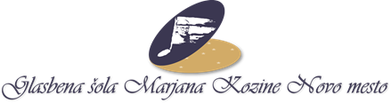


XIV. MEDNARODNO TEKMOVANJE BRASS
Pančevo, Srbija, 8. 5. 2026

DOMINIK BUČAR, rog, predkategorija, 1. nagrada (95,67 točk), mentor Anton Homan, korepetitorka Petra Slak.
SOFIJA BELE, rog, predkategorija, 1. nagrada (94,00 točk), mentor Anton Homan, korepetitorka Petra Slak.
ANDREJ ZAGORC, rog, predkategorija, 1. nagrada (92,33 točk), mentor Anton Homan, korepetitorka Petra Slak.

Tekmovalcem, mentorju in korepetitorki iskreno čestitamo. Matija Slak,
ravnatelj

